枣庄市公共资源交易电子保函
服务平台用户操作手册
目录
一、 平台登录 2
二、 保函申请 3
2.1、 选择标段 3
2.2、 选择机构 4
2.3、 跳转金融机构页面 5
2.4、 保费支付 6
2.5、 保函发放 7
三、 发票管理 8
四、 退保 10
五、 放弃 12
六、 上传 13
七、 各机构客服电话 13

平台登录
- 打开枣庄公共资源交易中心交易平台，使用账号密码或CA锁或标证通登录系统。
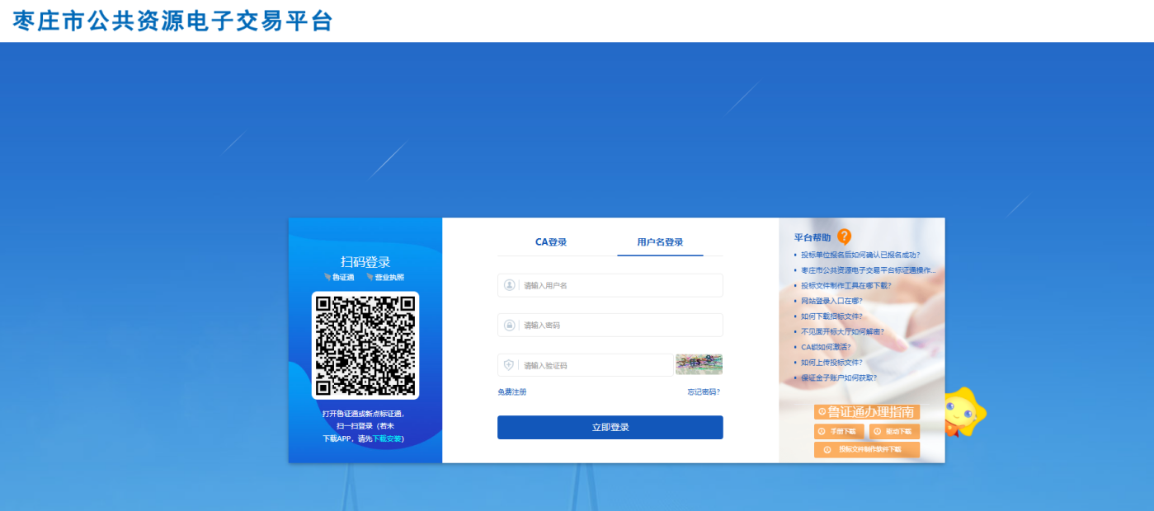
- 登录平台后，在“项目公告”中选择对应的标段，点击“项文件下载”如下图：
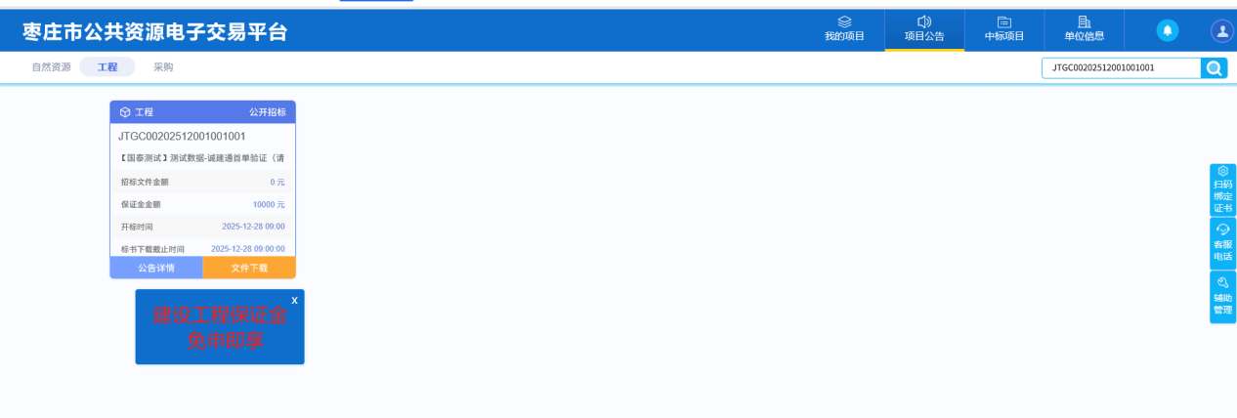

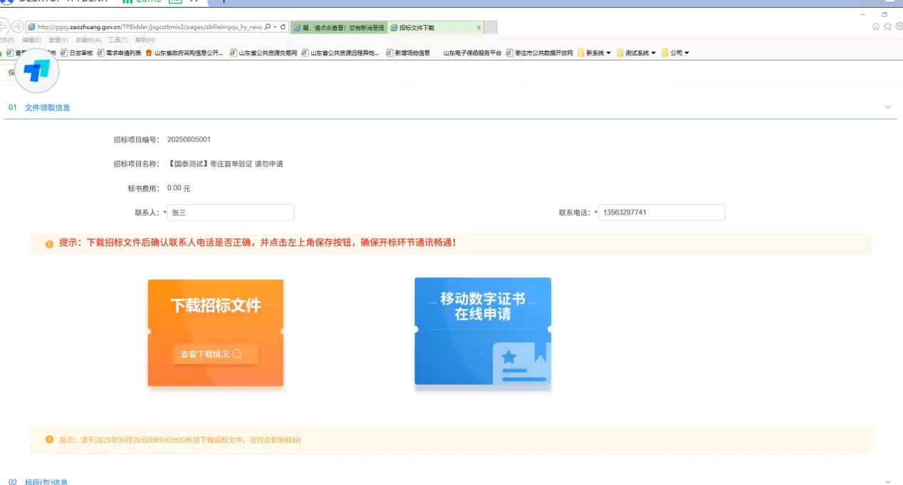
- 下载完招标文件后，点击“电子保函申请”按钮，可进入保函平台申请电子保函业务。
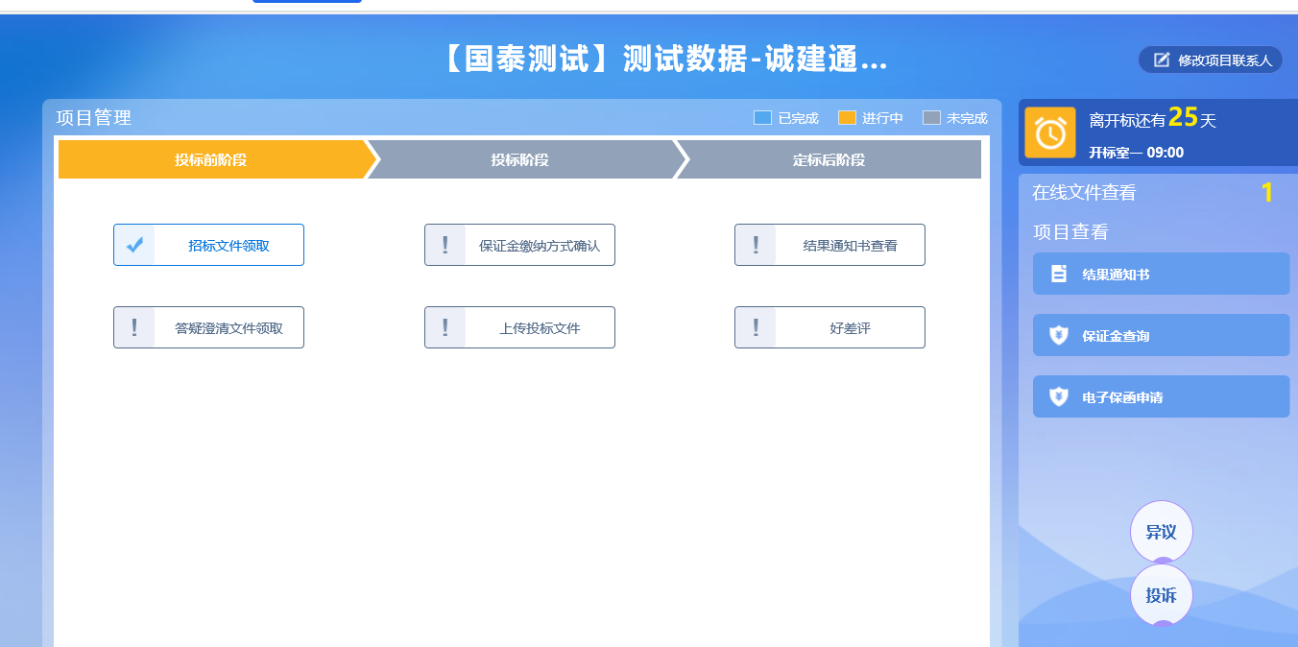

保函申请

选择标段
操作步骤：
- 可由交易平台跳转过来的标段页面直接申请，也可在保函平台首页面，点击“立即申请”按钮，如下图：
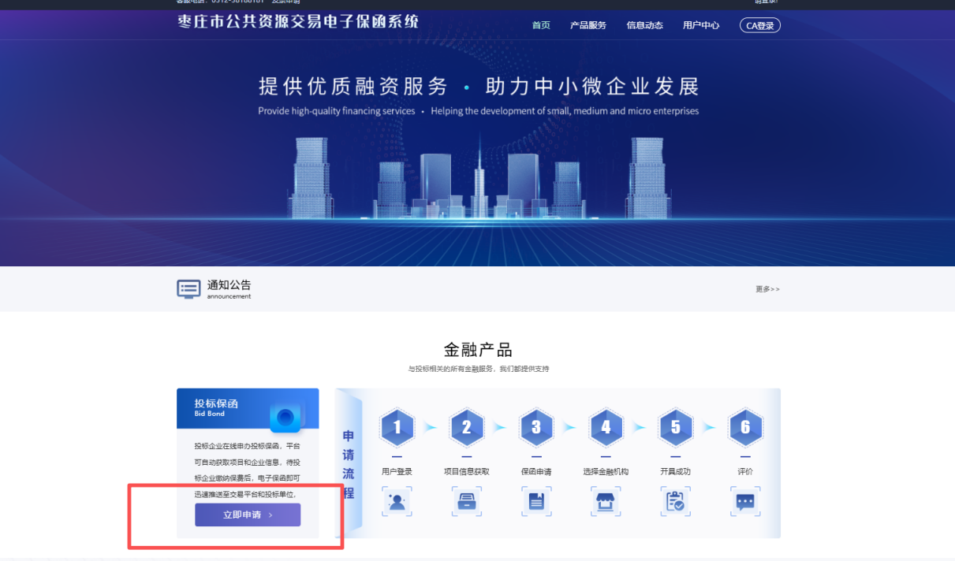
2、进入选择标段页面，选择对应的标段，如下图。
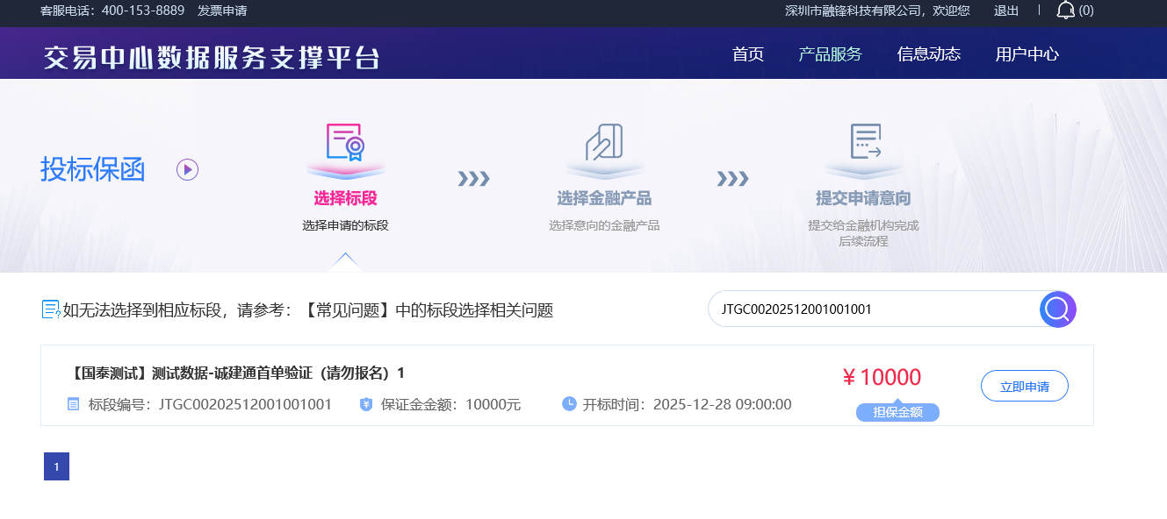

选择机构
进入金融产品选择页面，页面展示所有可申请保函的机构，选择对应产品，进入下一步，如下图：
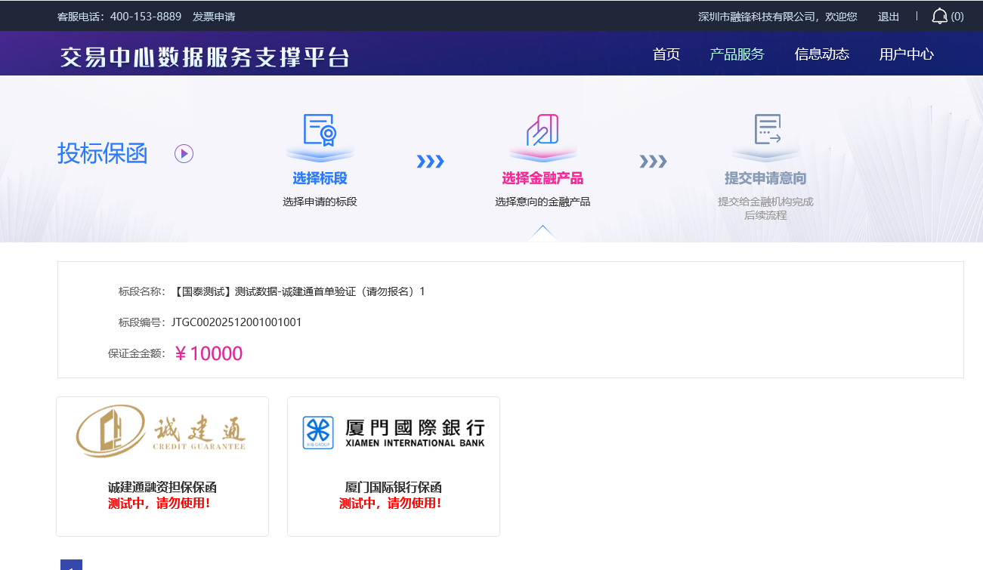
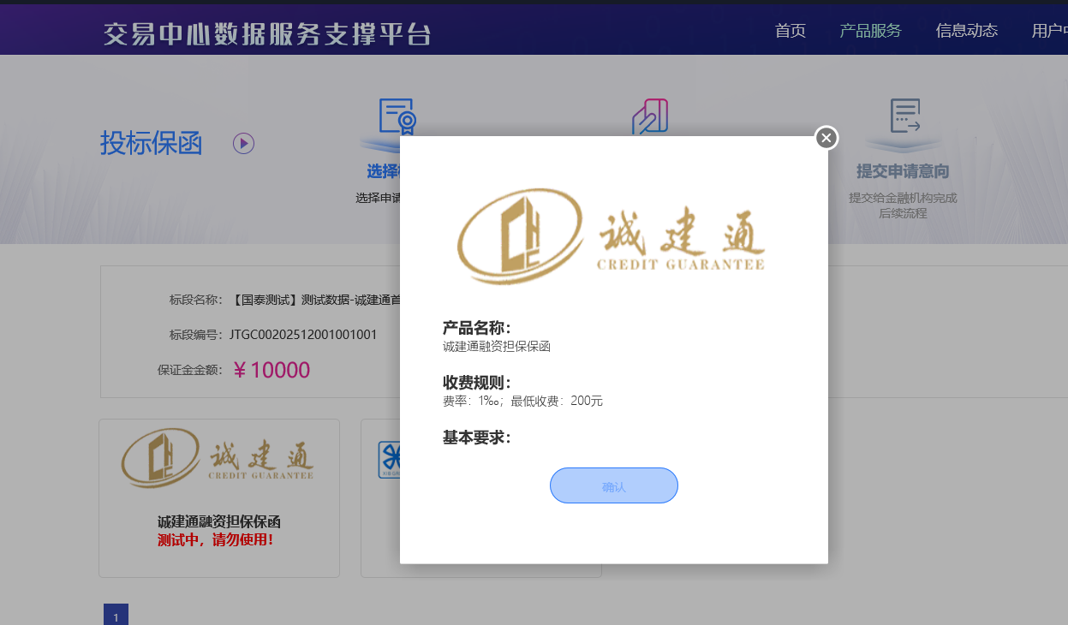

跳转金融机构页面
操作步骤：
1、保单申请成功，点击“跳转至金融机构”继续后续操作。
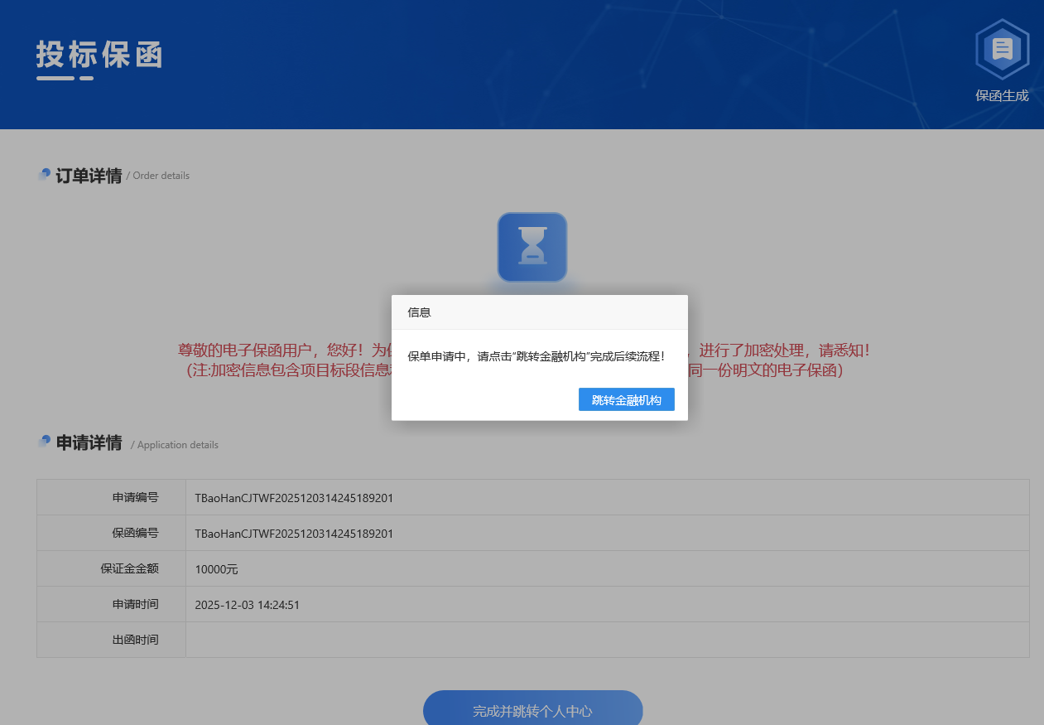

保费支付
跳转至金融机构进行信息填写、保费支付操作。
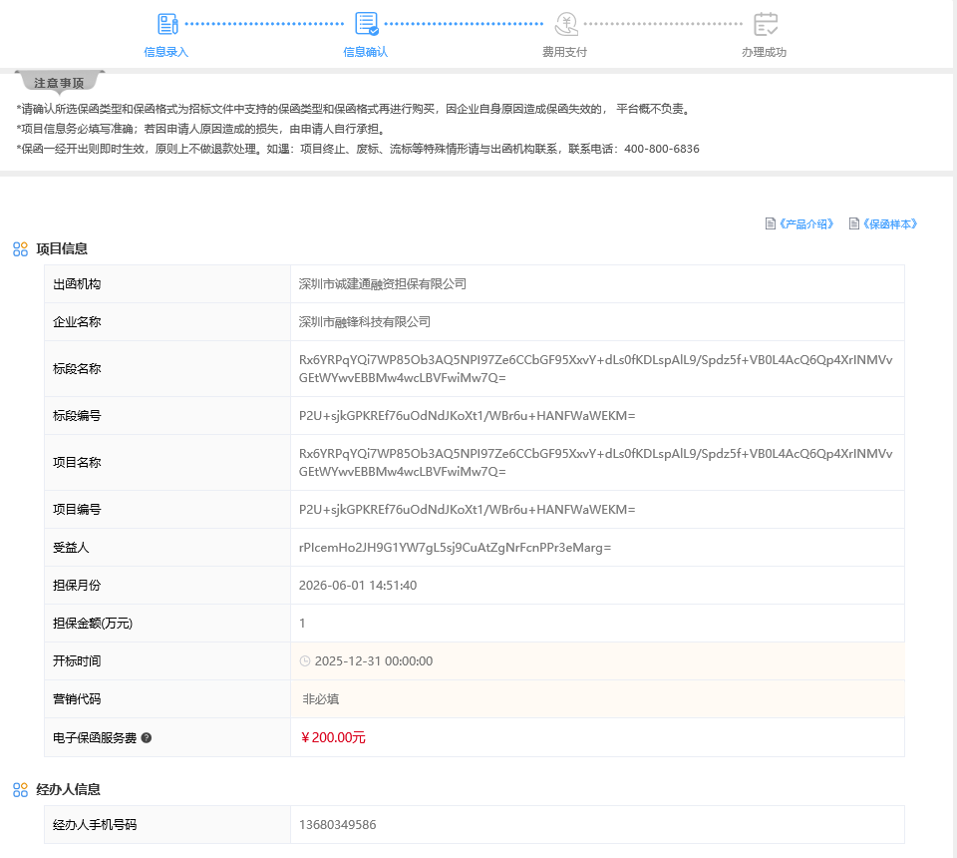

保函发放
保函发放页面，显示保单申请完成。
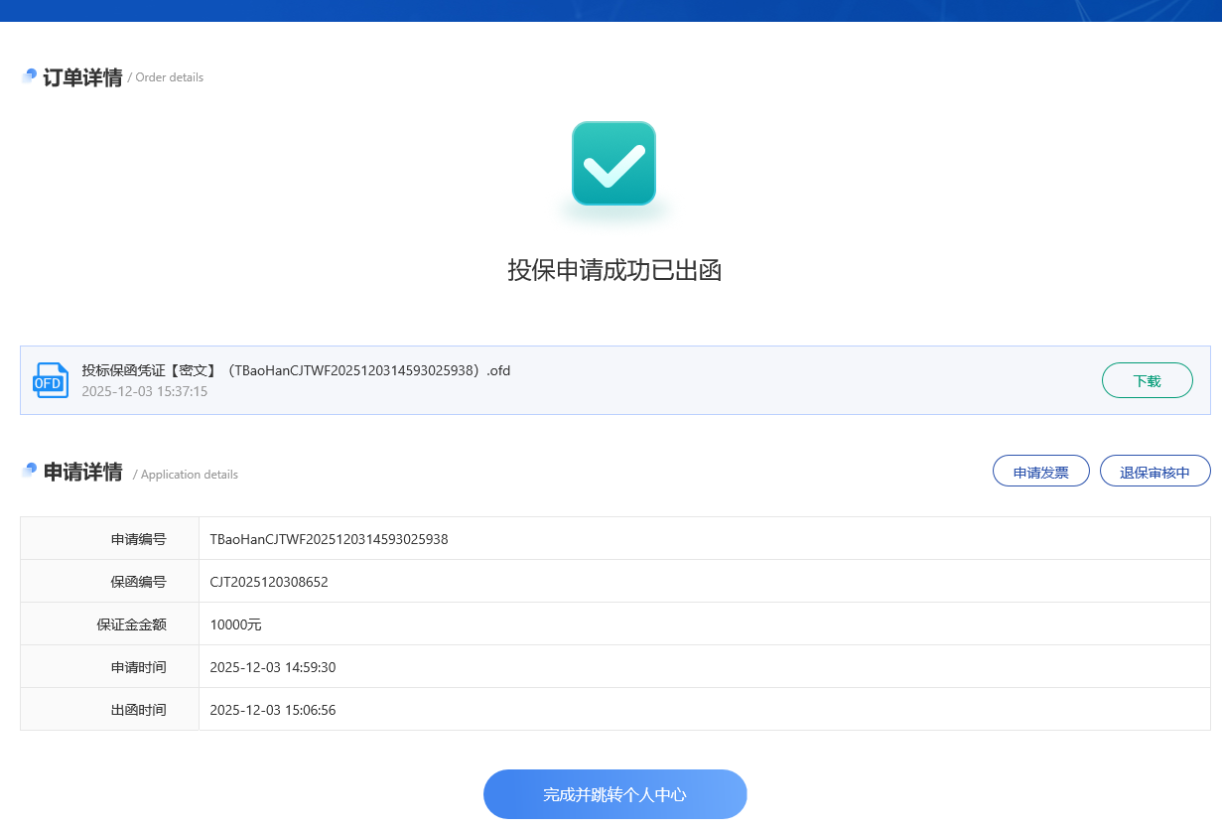
备注：项目开标后才会提供解密明文保函。
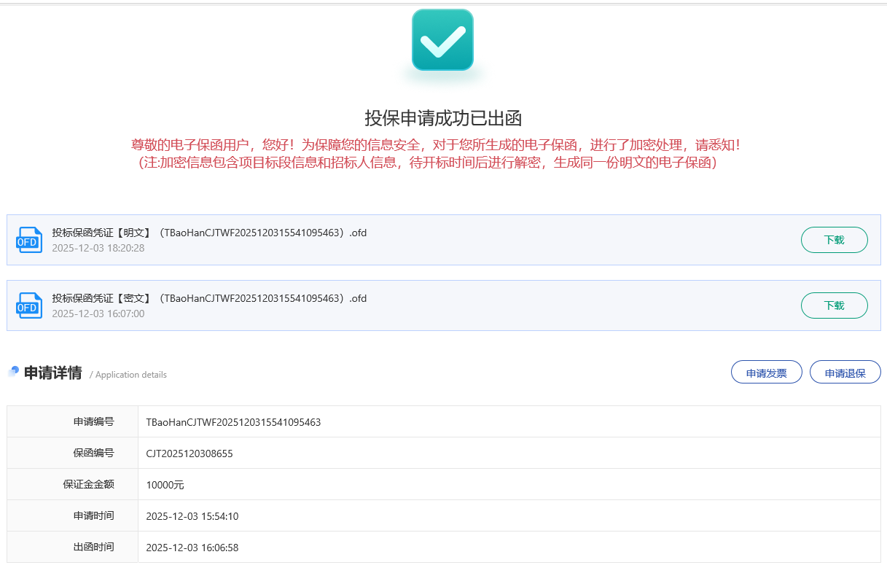

发票管理
功能说明：开具发票。
注意：发票开具需在开标时间之后进行。
操作步骤：
- 在保函发放页面下的申请详情菜单栏，点击“申请发票”按钮，如下图：
- 在发票管理页面填写企业相关信息后，点击“提交申请”按钮，即可开具发票。如下图：
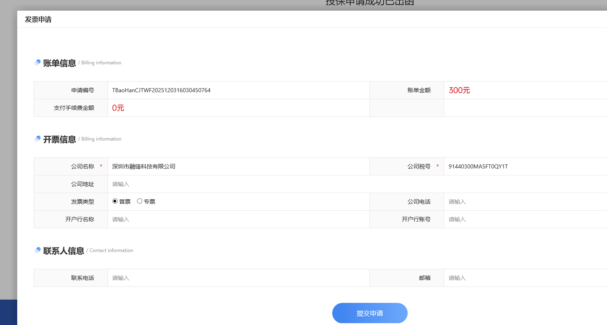
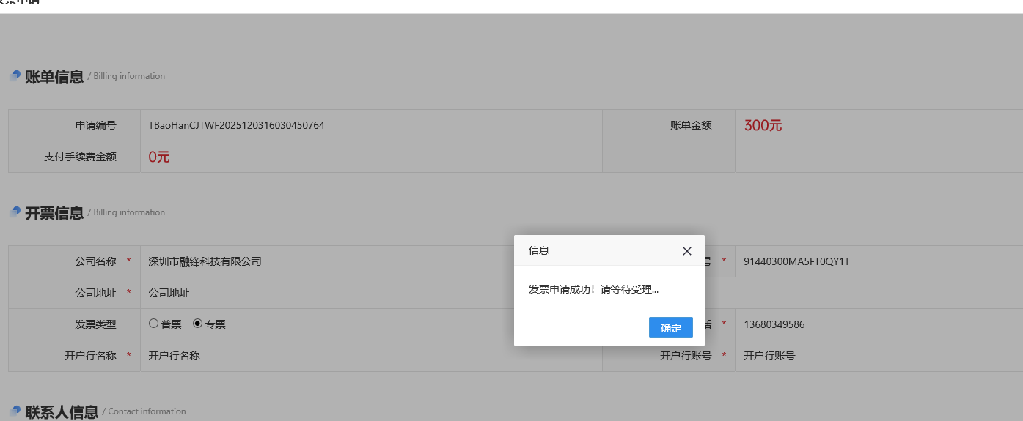
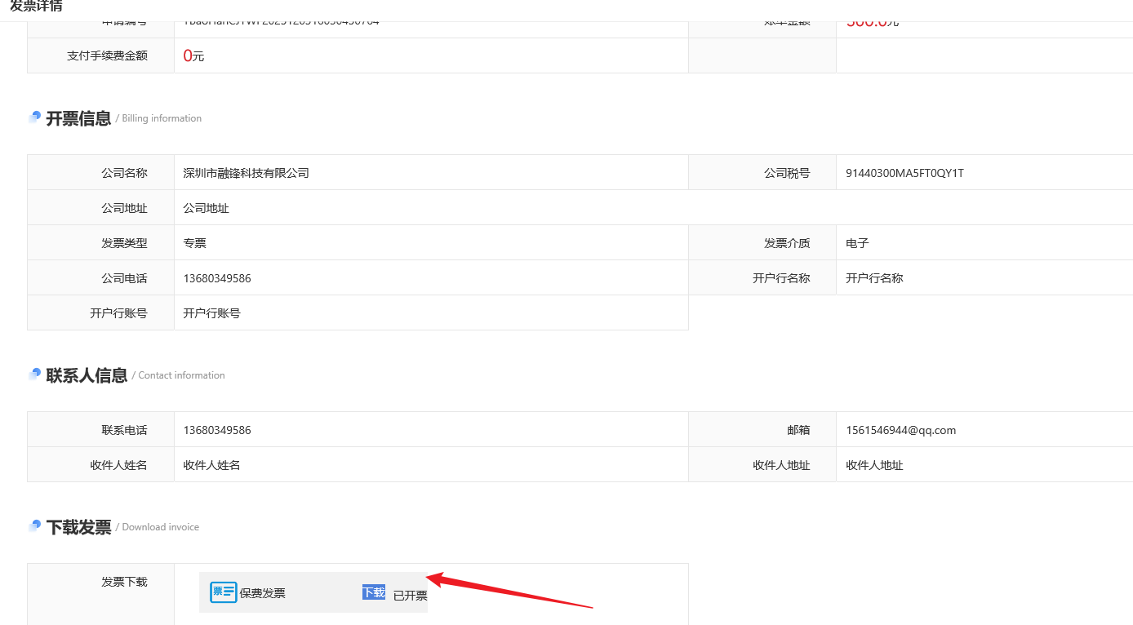

退保
功能说明：进行退保申请。
操作步骤：
- 在用户中心下的我的订单，点击退保申请后面的“退保”按钮，如下图：
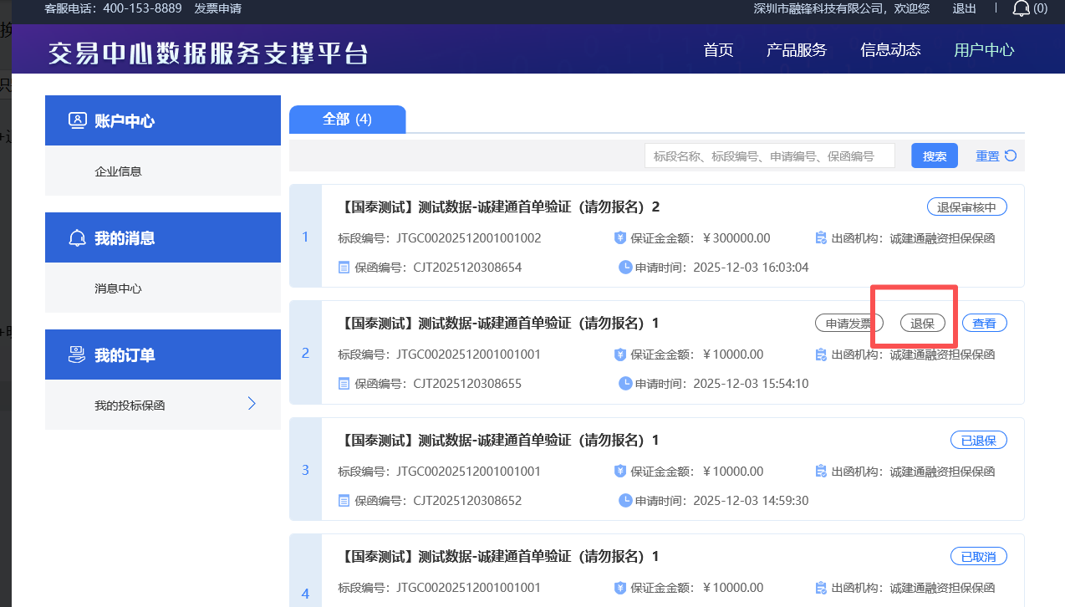
- 填写退保原因后，点击下面的“确定”按钮，如下图：
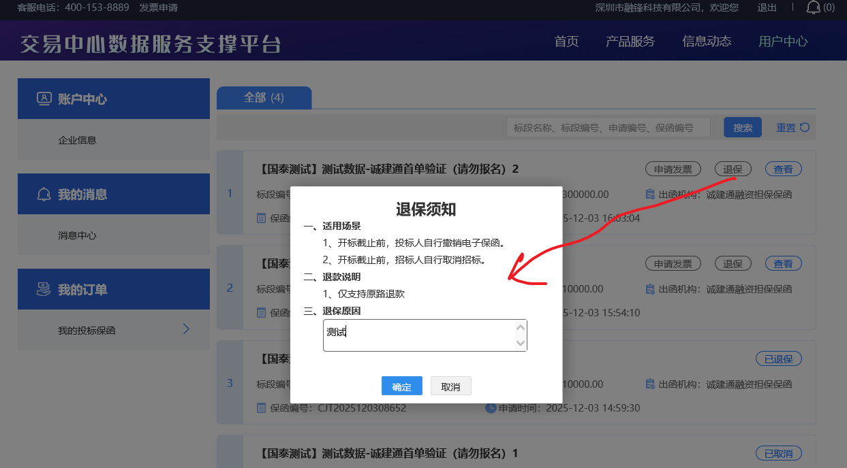

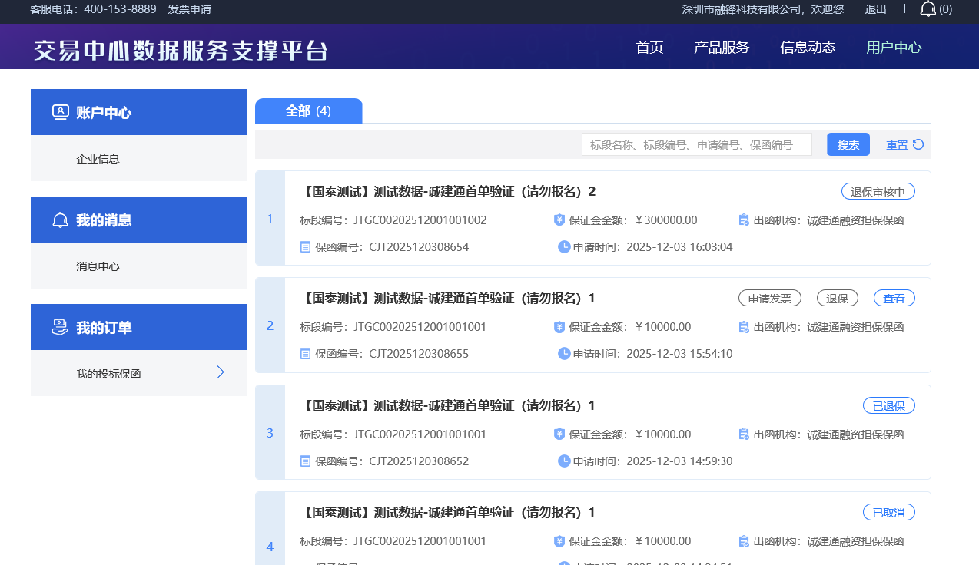

放弃
保函申请，未支付的情况下，进行放弃操作如下：
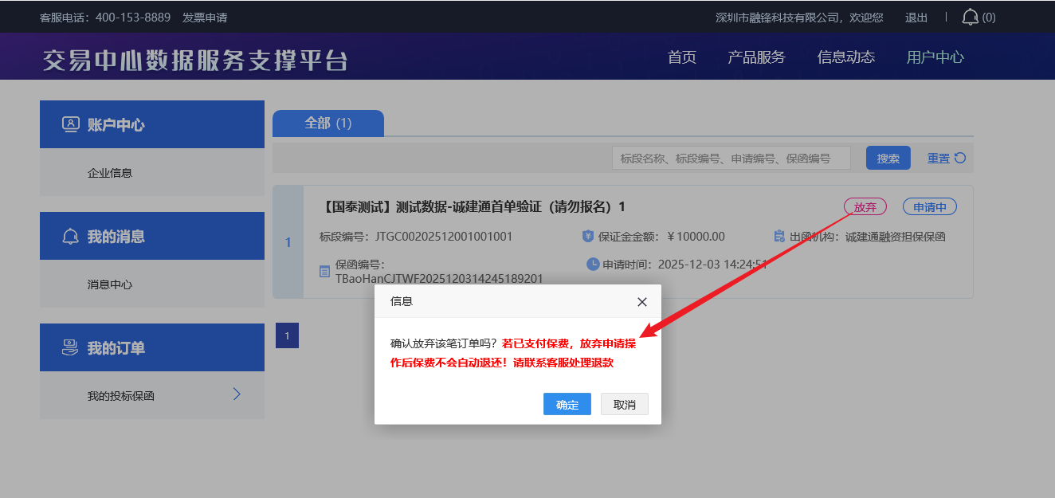
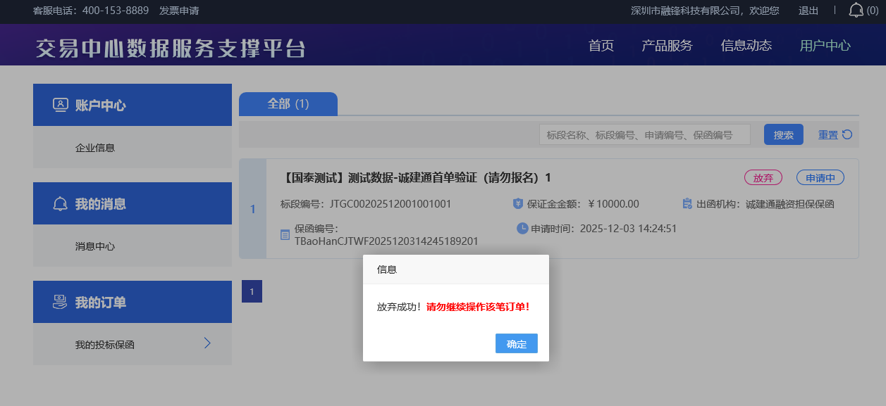
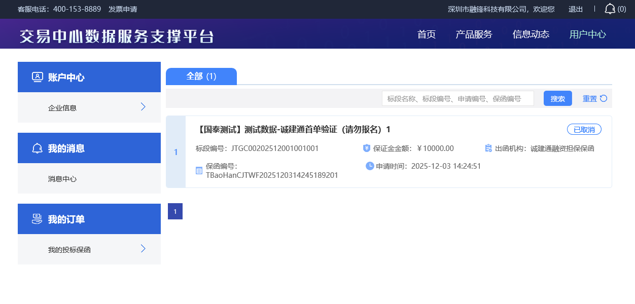
- 上传
- 在用户中心下我的订单，找到我的订单-我的投标保函，下载相对应的项目保函，打开后截图上传至投标文件即可。
为防止投标单位的信息名单泄露，出具的投标保函是上密下明格式：出函后为密文保函，截图上传的保函项目名称、项目编号、投标单位等均为加密的乱码格式，此为正常情况。开标后保函将在保函系统中进行解密，格式变为一式两份，上面为密文保函，下面为明文保函，代理端可在系统中对保函购买情况进行查看。

- 各机构客服电话
如遇出函问题，请联系各出函机构工作人员。
机构名称 | 联系人 | 客服电话
富桥融资担保有限公司 | 客服 | 4000123900
福建易众融资担保有限公司 | 客服
深圳中联银融资担保有限公司 | 客服 | 17750265878
深圳市诚建通融资担保有限公司 | 客服 | 4008006836
四川铭瑞融资担保有限公司 | 客服 | 0825-6672199
浙江联银融资担保有限公司 | 客服 | 0577-85556556
江西华章汉辰融资担保集团股份有限公司 | 客服 | 0791-86806097  19100155931  18179123090
中亿合信（福建）融资担保有限公司 | 客服 | 18060525919  17720775108
中保共创（福建）融资担保有限公司 | 客服 | 13105088892
福建省延富融资担保有限公司 | 客服 | 0595-83155566
山东亚银融资性担保有限公司 | 客服 | 0530—8190888
中国邮政储蓄银行股份有限公司枣庄市分行
厦门国际银行股份有限公司珠海分行 | 客服 | 17817812617
安诚财产保险股份有限公司枣庄中心支公司 | 客服 | 183 6321 8771

